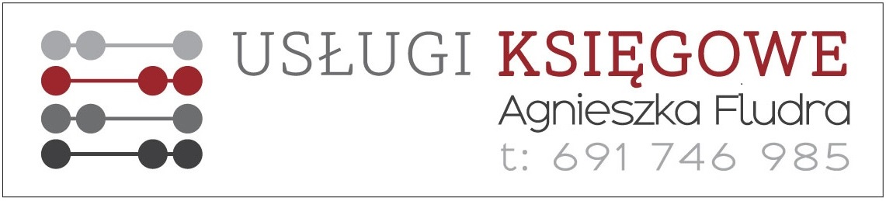
OŚWIADCZENIE ZLECENIOBIORCY
DO CELÓW PODATKOWYCH I UBEZPIECZENIOWYCH oraz INFORMACJA DOTYCZĄCA PRZETWARZANIA DANYCH OSOBOWYCH
KAŻDA ZMIANA DANYCH WSKAZANYCH PONIŻEJ (SZCZEGÓLNIE DOTYCZĄCA OSIĄGANIA KWOTY MINIMALNEGO WYNAGRODZENIA) WYMAGA ZGŁOSZENIA W TERMINIE MAX 5 DNI OD ZAISTNIENIA.
- Dane osobowe:
- Nazwisko:
- Imiona:
- Obywatelstwo:
- PESEL (jeśli właściwy do rozliczeń z US, podać również NIP)
- Miejsce zamieszkania:
- Numer telefonu:
nieobowiązkowe, ale ułatwi kontakt
- Urząd Skarbowy właściwy do złożenia PIT: …………………………………………………………………..
- Orzeczenie stopnia niepełnosprawności: TAK/NIE¹ ……………………………..………… (stopień)
- Oświadczam:
- Jestem/nie jestem¹ zatrudniony/a na podstawie umowy o pracę i osiągam/nie osiągam1 wynagrodzenie w wysokości co najmniej płacy minimalnej (tj. 3.010,00 PLN w 2022 r.) w ………………………………………………………..…………………………………. (nazwa Zakładu Pracy)
Umowa zawarta na czas nieokreślony/określony do: …………………………………….
- Jestem/nie jestem1 zatrudniony/a na podstawie umowy zlecenia i osiągam/nie osiągam1 wynagrodzenie w wysokości co najmniej płacy minimalnej (tj. 3.010,00 PLN w 2022 r.) w …………………………………………………………………. (nazwa Zleceniodawcy)
Umowa jest zawarta na okres: od …………………………… do …………………………..
- Pobieram/nie pobieram1 emeryturę/rentę1: …………………………………………..………….. (nr świadczenia)
- Jestem/nie jestem osobą bezrobotną, nie/zarejestrowaną1 w Powiatowym Urzędzie Pracy w ……….……………..
- Posiadam inny tytuł do ubezpieczenia: ……………………………………………………….………………………………….
- Jestem/nie jestem1 uczniem/studentem do lat 26: ………………………………..…………………………………….
………………………………………………………………………………….. (nazwa, adres szkoły/uczelni)
+ kopia legitymacji – w załączeniu.
- NIE POSIADAM ŻADNEGO TYTUŁU DO UBEZPIECZENIA.
- Z tytułu zawartej umowy-zlecenia:
- Wnoszę/Nie wnoszę1 o objęcie dobrowolnym ubezpieczeniem społecznym: emerytalnym i rentowym.
- Wnoszę/Nie wnoszę1 o objęcie dobrowolnym ubezpieczeniem chorobowym
- Zgodnie z art. 13 Rozporządzenia Parlamentu Europejskiego i Rady UE 2016/679 w sprawie ochrony osób fizycznych w związku z przetwarzaniem danych osobowych i w sprawie swobodnego przepływu takich danych oraz uchylenia dyrektywy 95/46/WE (RODO) informuję, że:
- Administratorem przetwarzanych Pana/Pani danych osobowych jest
…...........................................................
…...........................................................
dane zleceniodawcy
reprezentowany przez ….......................................................
- Inspektorem ochrony danych osobowych jest: ........................................................
- Dane osobowe są przetwarzane na podstawie art. 6 ust. 1 pkt b Rozporządzenia Parlamentu Europejskiego i Rady (UE) 2016/679 z dnia 27 kwietnia 2016 r. w sprawie ochrony osób fizycznych w związku z przetwarzaniem danych osobowych i w sprawie swobodnego przepływu takich danych oraz uchylenia dyrektywy 95/46/WE (RODO) celem zawarcia umowy cywilno-prawnej.
Podstawą prawną do przetwarzania danych osobowych jest:
Ustawa o systemie ubezpieczeń społecznych (Dz. U. 2017 poz. 1778 ze zm.)
Ustawa o podatku dochodowym od osób fizycznych (Dz. U. 2016 poz. 2032 ze zm.)
Ustawa o świadczeniach opieki zdrowotnej finansowanych ze środków publicznych (Dz. U. 2017 poz. 1938 ze zm.)
oraz inne akty prawne dotyczące obowiązków składkowych, podatkowych i uprawnień z nich wynikających.
- Dane mogą być przekazane podmiotom uprawnionym na mocy przepisów prawa.
Dane podlegają udostępnieniu: Biuro rachunkowe AKO AGNIESZKA FLUDRA, ul. Św. Walentego 6a, Brodowo
- Nie przewiduje się przekazania danych osobowych do odbiorców państwa trzeciego.
- Dane będą przechowywane przez okres nie krótszy niż 10 lat od momentu rozwiązania/wygaśnięcia umowy (zgodnie z zapisami ustawy o zmianie niektórych ustawa w związku ze skróceniem okresu przechowywania akt pracowniczych oraz ich elektronizacją Dz. U. 2018 poz. 357)
- Osoba, która dane udostępniła ma prawo żądania od administratora dostępu, ich sprostowania, usunięcia lub ograniczenia przetwarzania. Cofnięcie zgody nie ma wpływu na zgodność z prawem przetwarzania, którego dokonano na podstawie zgody przed jej cofnięciem.
- ZOBOWIĄZUJĘ SIĘ do niezwłocznego poinformowania Zleceniodawcy o wszelkich zmianach mających wpływ na ubezpieczenie i dotyczących zmiany treści niniejszego oświadczenia. PRZEJMUJĘ wszelką odpowiedzialność z tytułu niedotrzymania powyższego zobowiązania (w tym obowiązek uregulowania niedopłaconych składek ubezpieczeniowych naliczonych z tytułu zmiany statusu ubezpieczonego).
- Uprzedzony o odpowiedzialności karnej z art. 233 § 1 Kodeksu Karnego (Dz. U. z 2016 poz. 1137) potwierdzam własnoręcznym podpisem prawdziwość powyższych danych.
Proszę o wypłatę wynagrodzenia z tytułu zawartej umowy-zlecenia: gotówką/przelewem, na konto w ………………………………….. o numerze …………………………………………………………………………………………………..
Miejscowość, data |  | Czytelny podpis Zleceniobiorcy

¹ Niepotrzebne skreślić Art. 233 § 1: Kto, składając zeznanie mające służyć za dowód w postępowaniu sądowym lub w innym postępowaniu prowadzonym na podstawie ustawy, zeznaje nieprawdę lub zataja prawdę, podlega karze pozbawienia wolności od 6 miesięcy do lat 8..

